Блок Схемы:
Общая архитектура приложения
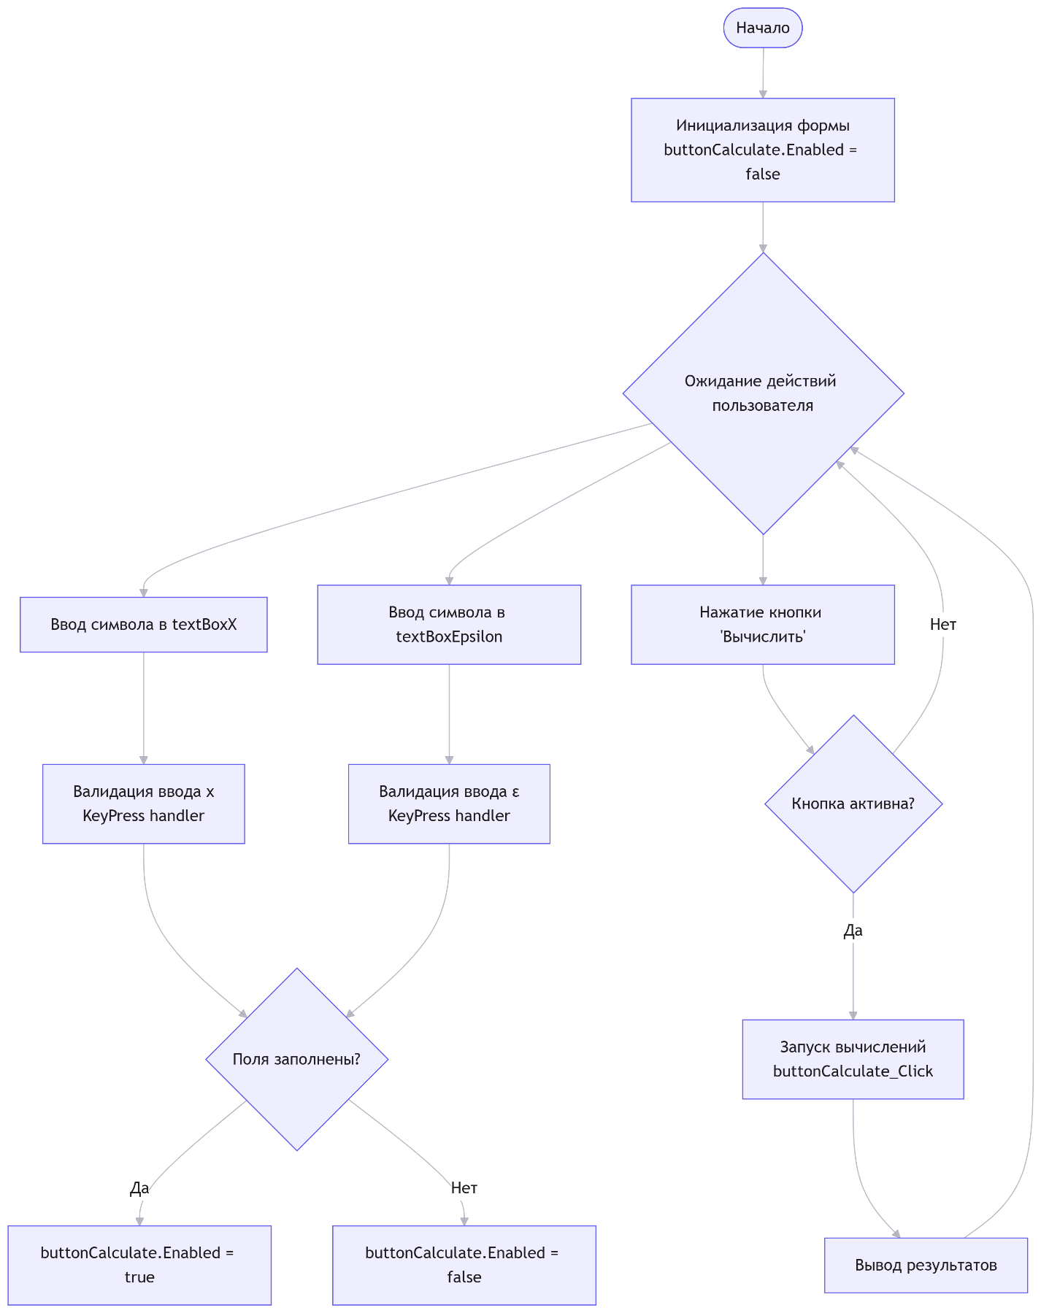

Валидация ввода (событие KeyPress):
TextBoxX:
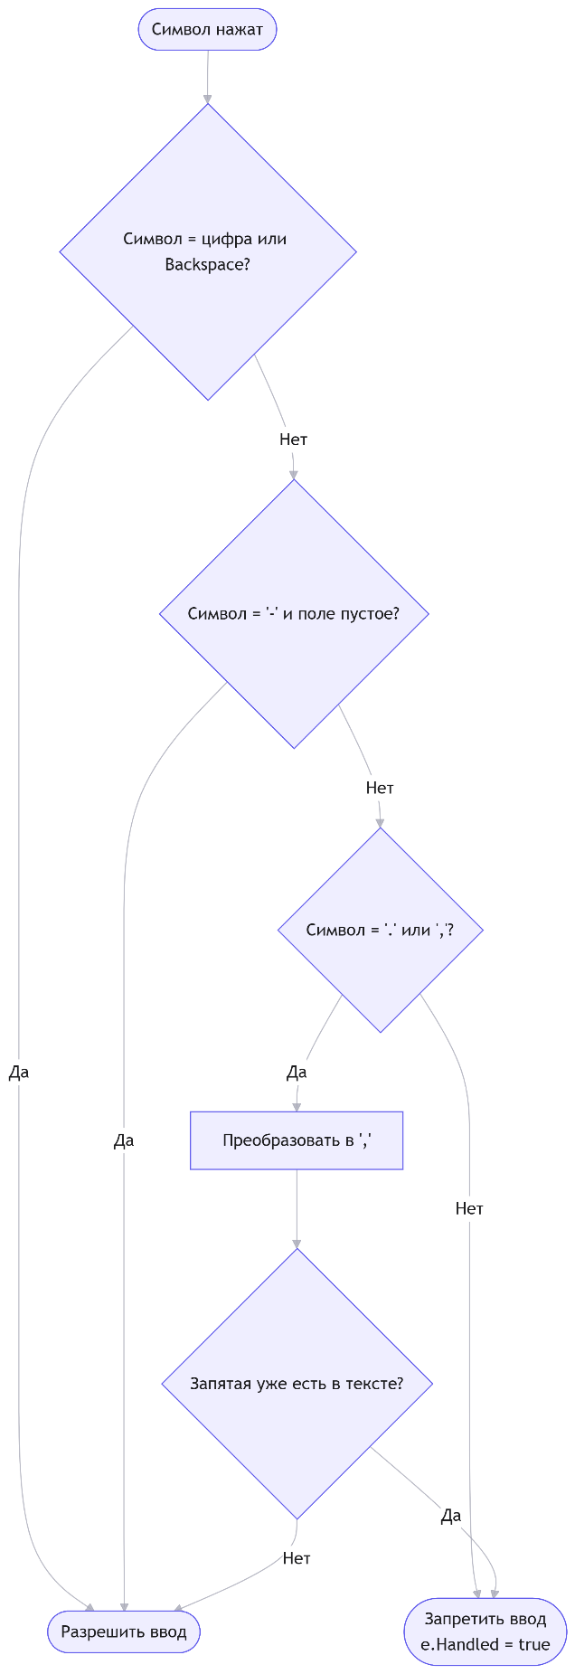

Для поля textBoxEpsilon:
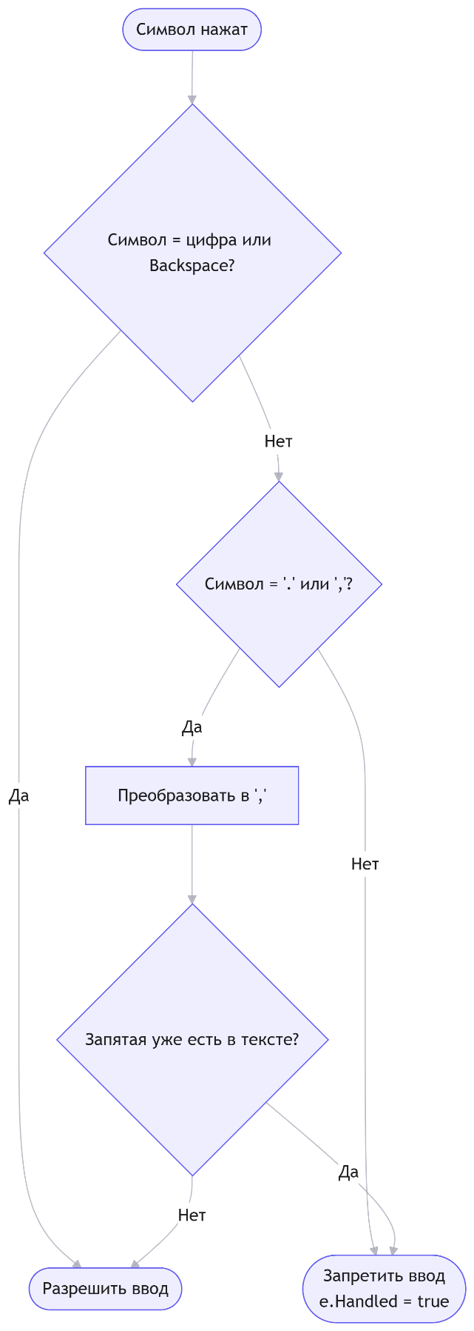

Основной алгоритм вычисления (кнопка Calculate):
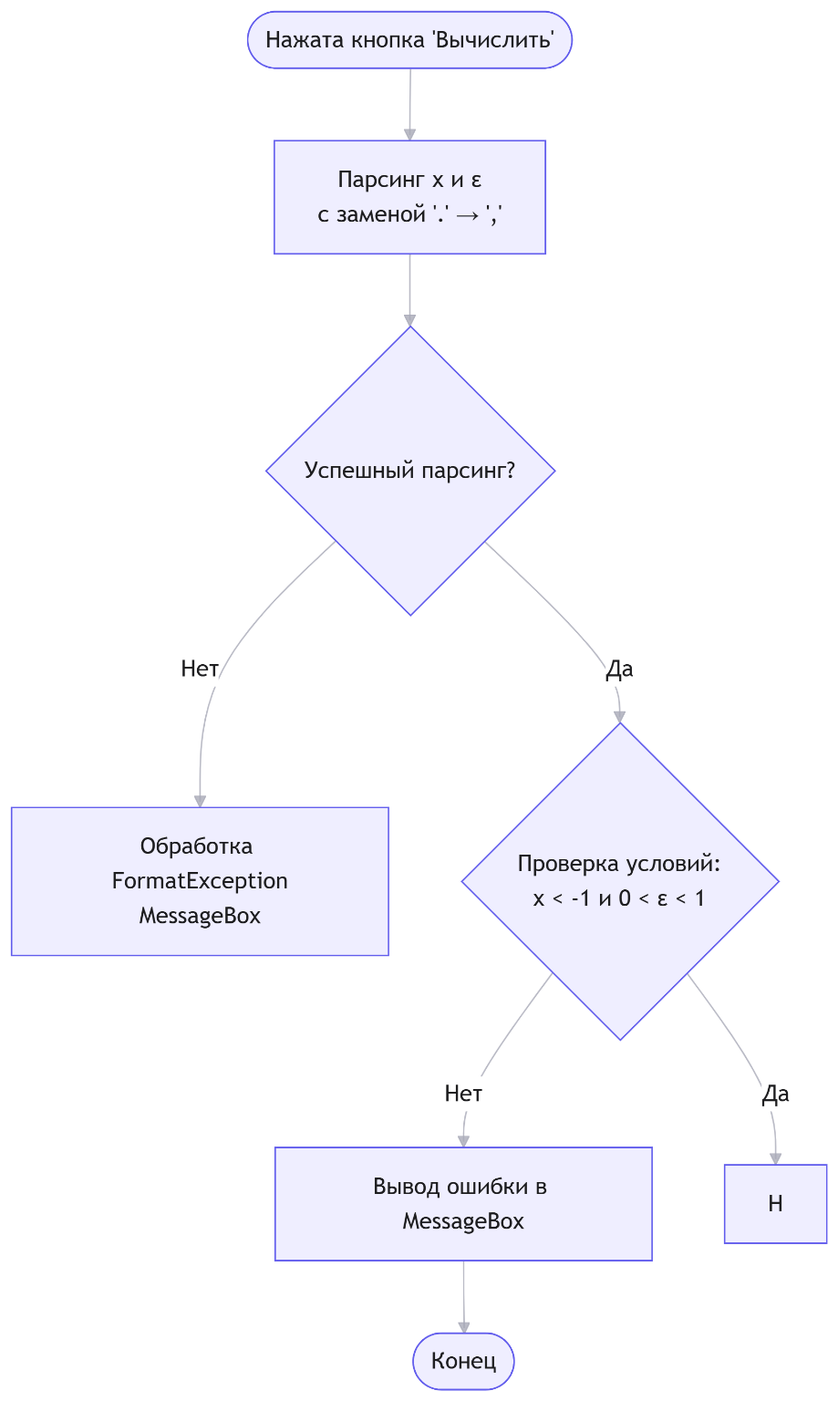

Задание 3 работа с отладчиком:
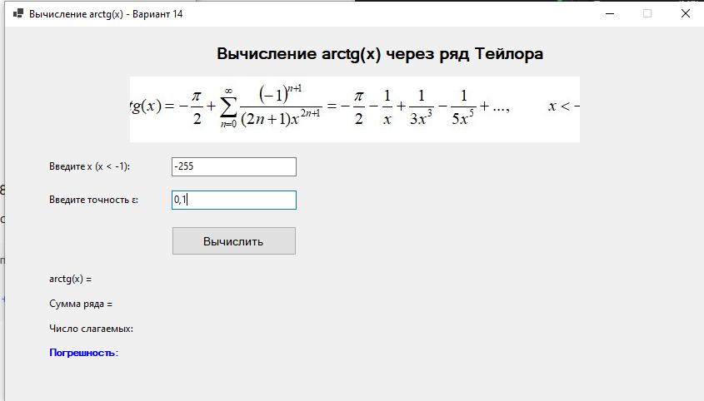
Вводим данные, не нажимаем вычислить
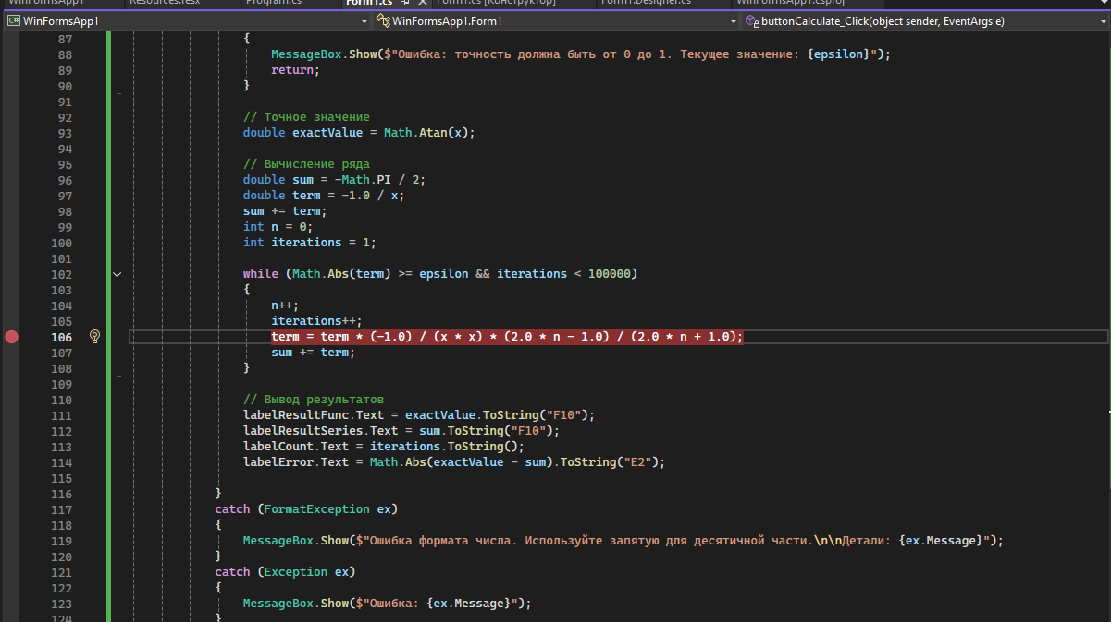
Устанавливаем точку остановки
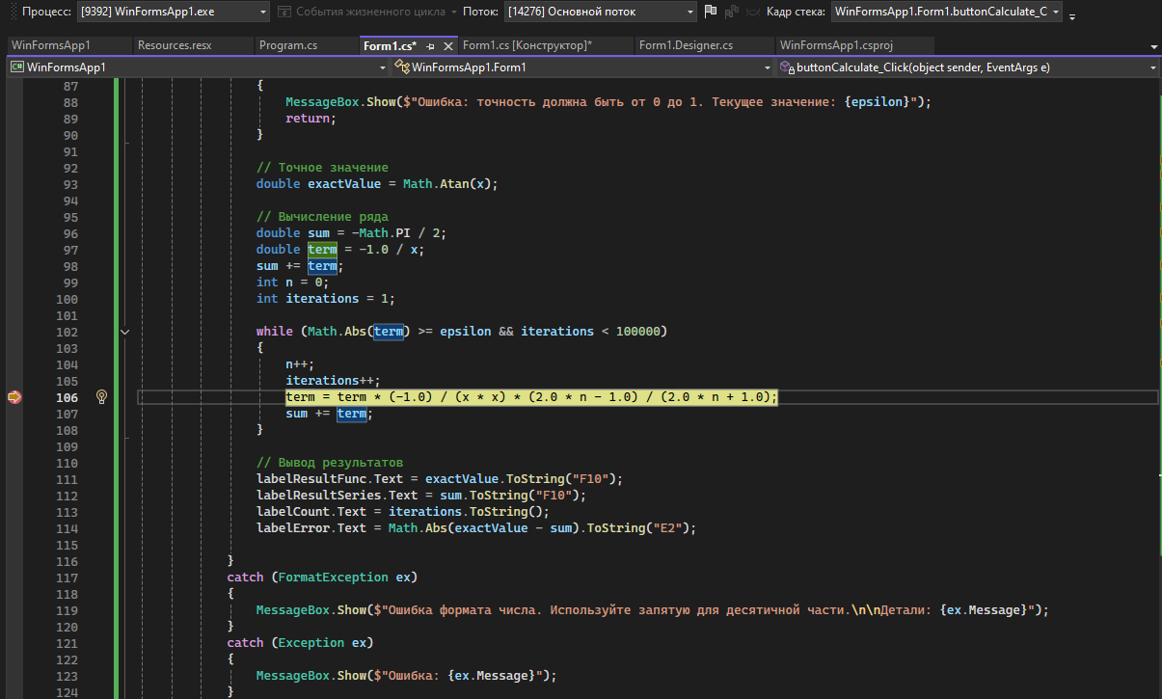
Программа остановилась на точке остановки (стала желтой)
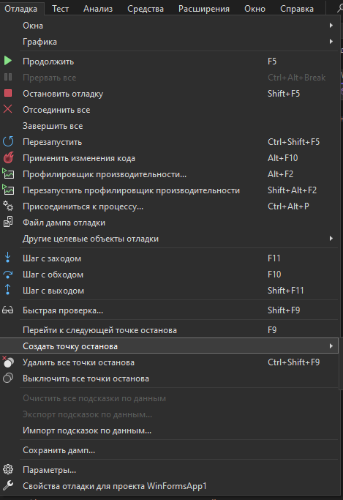
Окно отладки с настройкой точек остановки
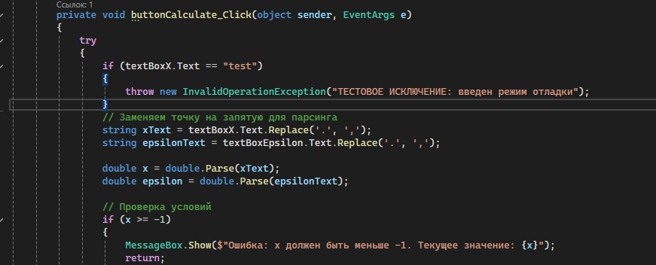
Добавляем в функцию calculate исключение
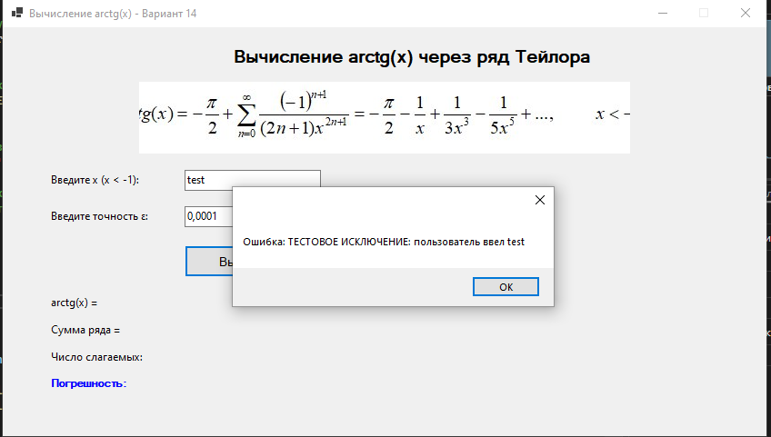
Ввод в поле x test и последующая работа исключения
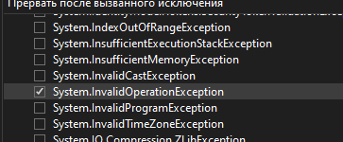
Включение настройки исключения
Остановка после нажатия вычислить
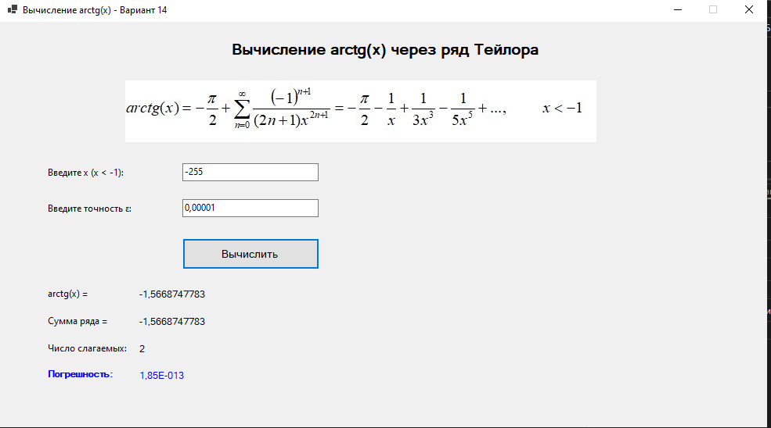
Успешное вычисление
Код Form1.cs:
using System;
using System.Windows.Forms;

namespace WinFormsApp1
{
public partial class Form1 : Form
{
public Form1()
{
InitializeComponent();
buttonCalculate.Enabled = false;
}

private void textBoxX_KeyPress(object sender, KeyPressEventArgs e)
{
// Разрешаем цифры, минус, запятую/точку и backspace
if (char.IsDigit(e.KeyChar) || e.KeyChar == 8) // 8 = backspace
return;

// Разрешаем минус только в начале строки
if (e.KeyChar == '-' && string.IsNullOrEmpty(textBoxX.Text))
return;

// Разрешаем запятую или точку (преобразуем точку в запятую)
if (e.KeyChar == '.' || e.KeyChar == ',')
{
e.KeyChar = ','; // Преобразуем точку в запятую
// Проверяем, что запятая еще не встречалась
if (!textBoxX.Text.Contains(","))
return;
}

// Все остальное запрещаем
e.Handled = true;
}

private void textBoxX_TextChanged(object sender, EventArgs e)
{
buttonCalculate.Enabled = !string.IsNullOrEmpty(textBoxX.Text) &&
!string.IsNullOrEmpty(textBoxEpsilon.Text);
}

private void textBoxEpsilon_KeyPress(object sender, KeyPressEventArgs e)
{
// Разрешаем цифры, запятую/точку и backspace
if (char.IsDigit(e.KeyChar) || e.KeyChar == 8)
return;

// Разрешаем запятую или точку (преобразуем точку в запятую)
if (e.KeyChar == '.' || e.KeyChar == ',')
{
e.KeyChar = ','; // Преобразуем точку в запятую
// Проверяем, что запятая еще не встречалась
if (!textBoxEpsilon.Text.Contains(","))
return;
}

// Все остальное запрещаем
e.Handled = true;
}

private void textBoxEpsilon_TextChanged(object sender, EventArgs e)
{
buttonCalculate.Enabled = !string.IsNullOrEmpty(textBoxX.Text) &&
!string.IsNullOrEmpty(textBoxEpsilon.Text);
}

private void buttonCalculate_Click(object sender, EventArgs e)
{
try
{
// Заменяем точку на запятую для парсинга
string xText = textBoxX.Text.Replace('.', ',');
string epsilonText = textBoxEpsilon.Text.Replace('.', ',');

double x = double.Parse(xText);
double epsilon = double.Parse(epsilonText);

// Проверка условий
if (x >= -1)
{
MessageBox.Show($"Ошибка: x должен быть меньше -1. Текущее значение: {x}");
return;
}

if (epsilon <= 0 || epsilon >= 1)
{
MessageBox.Show($"Ошибка: точность должна быть от 0 до 1. Текущее значение: {epsilon}");
return;
}

// Точное значение
double exactValue = Math.Atan(x);

// Вычисление ряда
double sum = -Math.PI / 2;
double term = -1.0 / x;
sum += term;
int n = 0;
int iterations = 1;

while (Math.Abs(term) >= epsilon && iterations < 100000)
{
n++;
iterations++;
term = term * (-1.0) / (x * x) * (2.0 * n - 1.0) / (2.0 * n + 1.0);
sum += term;
}

// Вывод результатов
labelResultFunc.Text = exactValue.ToString("F10");
labelResultSeries.Text = sum.ToString("F10");
labelCount.Text = iterations.ToString();
labelError.Text = Math.Abs(exactValue - sum).ToString("E2");

}
catch (FormatException ex)
{
MessageBox.Show($"Ошибка формата числа. Используйте запятую для десятичной части.\n\nДетали: {ex.Message}");
}
catch (Exception ex)
{
MessageBox.Show($"Ошибка: {ex.Message}");
}
}
}
}
Код Form1.Designer.cs:
namespace WinFormsApp1
{
partial class Form1
{
private System.ComponentModel.IContainer components = null;

protected override void Dispose(bool disposing)
{
if (disposing && (components != null))
{
components.Dispose();
}
base.Dispose(disposing);
}

#region Windows Form Designer generated code

private void InitializeComponent()
{
labelTitle = new Label();
labelX = new Label();
textBoxX = new TextBox();
labelEpsilon = new Label();
textBoxEpsilon = new TextBox();
buttonCalculate = new Button();
labelResultFuncTitle = new Label();
labelResultSeriesTitle = new Label();
labelCountTitle = new Label();
labelErrorTitle = new Label();
labelResultFunc = new Label();
labelResultSeries = new Label();
labelCount = new Label();
labelError = new Label();
pictureBoxFormula = new PictureBox();
((System.ComponentModel.ISupportInitialize)pictureBoxFormula).BeginInit();
SuspendLayout();
//
// labelTitle
//
labelTitle.AutoSize = true;
labelTitle.Font = new Font("Microsoft Sans Serif", 14F, FontStyle.Bold, GraphicsUnit.Point, 204);
labelTitle.Location = new Point(292, 23);
labelTitle.Margin = new Padding(4, 0, 4, 0);
labelTitle.Name = "labelTitle";
labelTitle.Size = new Size(402, 24);
labelTitle.TabIndex = 0;
labelTitle.Text = "Вычисление arctg(x) через ряд Тейлора";
labelTitle.TextAlign = ContentAlignment.MiddleCenter;
//
// labelX
//
labelX.AutoSize = true;
labelX.Location = new Point(58, 185);
labelX.Margin = new Padding(4, 0, 4, 0);
labelX.Name = "labelX";
labelX.Size = new Size(104, 15);
labelX.TabIndex = 2;
labelX.Text = "Введите x (x < -1):";
//
// textBoxX
//
textBoxX.Location = new Point(233, 181);
textBoxX.Margin = new Padding(4, 3, 4, 3);
textBoxX.Name = "textBoxX";
textBoxX.Size = new Size(174, 23);
textBoxX.TabIndex = 3;
textBoxX.TextChanged += textBoxX_TextChanged;
textBoxX.KeyPress += textBoxX_KeyPress;
//
// labelEpsilon
//
labelEpsilon.AutoSize = true;
labelEpsilon.Location = new Point(58, 231);
labelEpsilon.Margin = new Padding(4, 0, 4, 0);
labelEpsilon.Name = "labelEpsilon";
labelEpsilon.Size = new Size(114, 15);
labelEpsilon.TabIndex = 4;
labelEpsilon.Text = "Введите точность ε:";
//
// textBoxEpsilon
//
textBoxEpsilon.Location = new Point(233, 227);
textBoxEpsilon.Margin = new Padding(4, 3, 4, 3);
textBoxEpsilon.Name = "textBoxEpsilon";
textBoxEpsilon.Size = new Size(174, 23);
textBoxEpsilon.TabIndex = 5;
textBoxEpsilon.TextChanged += textBoxEpsilon_TextChanged;
textBoxEpsilon.KeyPress += textBoxEpsilon_KeyPress;
//
// buttonCalculate
//
buttonCalculate.Enabled = false;
buttonCalculate.Font = new Font("Microsoft Sans Serif", 10F, FontStyle.Regular, GraphicsUnit.Point, 204);
buttonCalculate.Location = new Point(233, 277);
buttonCalculate.Margin = new Padding(4, 3, 4, 3);
buttonCalculate.Name = "buttonCalculate";
buttonCalculate.Size = new Size(175, 40);
buttonCalculate.TabIndex = 6;
buttonCalculate.Text = "Вычислить";
buttonCalculate.UseVisualStyleBackColor = true;
buttonCalculate.Click += buttonCalculate_Click;
//
// labelResultFuncTitle
//
labelResultFuncTitle.AutoSize = true;
labelResultFuncTitle.Location = new Point(58, 340);
labelResultFuncTitle.Margin = new Padding(4, 0, 4, 0);
labelResultFuncTitle.Name = "labelResultFuncTitle";
labelResultFuncTitle.Size = new Size(59, 15);
labelResultFuncTitle.TabIndex = 7;
labelResultFuncTitle.Text = "arctg(x) =";
//
// labelResultSeriesTitle
//
labelResultSeriesTitle.AutoSize = true;
labelResultSeriesTitle.Location = new Point(58, 375);
labelResultSeriesTitle.Margin = new Padding(4, 0, 4, 0);
labelResultSeriesTitle.Name = "labelResultSeriesTitle";
labelResultSeriesTitle.Size = new Size(84, 15);
labelResultSeriesTitle.TabIndex = 9;
labelResultSeriesTitle.Text = "Сумма ряда =";
//
// labelCountTitle
//
labelCountTitle.AutoSize = true;
labelCountTitle.Location = new Point(58, 410);
labelCountTitle.Margin = new Padding(4, 0, 4, 0);
labelCountTitle.Name = "labelCountTitle";
labelCountTitle.Size = new Size(108, 15);
labelCountTitle.TabIndex = 11;
labelCountTitle.Text = "Число слагаемых:";
//
// labelErrorTitle
//
labelErrorTitle.AutoSize = true;
labelErrorTitle.Font = new Font("Microsoft Sans Serif", 8.25F, FontStyle.Bold, GraphicsUnit.Point, 204);
labelErrorTitle.ForeColor = Color.Blue;
labelErrorTitle.Location = new Point(58, 444);
labelErrorTitle.Margin = new Padding(4, 0, 4, 0);
labelErrorTitle.Name = "labelErrorTitle";
labelErrorTitle.Size = new Size(90, 13);
labelErrorTitle.TabIndex = 13;
labelErrorTitle.Text = "Погрешность:";
//
// labelResultFunc
//
labelResultFunc.AutoSize = true;
labelResultFunc.Font = new Font("Microsoft Sans Serif", 9F, FontStyle.Regular, GraphicsUnit.Point, 204);
labelResultFunc.Location = new Point(175, 340);
labelResultFunc.Margin = new Padding(4, 0, 4, 0);
labelResultFunc.Name = "labelResultFunc";
labelResultFunc.Size = new Size(0, 15);
labelResultFunc.TabIndex = 8;
//
// labelResultSeries
//
labelResultSeries.AutoSize = true;
labelResultSeries.Font = new Font("Microsoft Sans Serif", 9F, FontStyle.Regular, GraphicsUnit.Point, 204);
labelResultSeries.Location = new Point(175, 375);
labelResultSeries.Margin = new Padding(4, 0, 4, 0);
labelResultSeries.Name = "labelResultSeries";
labelResultSeries.Size = new Size(0, 15);
labelResultSeries.TabIndex = 10;
//
// labelCount
//
labelCount.AutoSize = true;
labelCount.Font = new Font("Microsoft Sans Serif", 9F, FontStyle.Regular, GraphicsUnit.Point, 204);
labelCount.Location = new Point(175, 410);
labelCount.Margin = new Padding(4, 0, 4, 0);
labelCount.Name = "labelCount";
labelCount.Size = new Size(0, 15);
labelCount.TabIndex = 12;
//
// labelError
//
labelError.AutoSize = true;
labelError.Font = new Font("Microsoft Sans Serif", 9F, FontStyle.Regular, GraphicsUnit.Point, 204);
labelError.ForeColor = Color.Blue;
labelError.Location = new Point(175, 444);
labelError.Margin = new Padding(4, 0, 4, 0);
labelError.Name = "labelError";
labelError.Size = new Size(0, 15);
labelError.TabIndex = 14;
//
// pictureBoxFormula
//
pictureBoxFormula.Image = Properties.Resources.formula;
pictureBoxFormula.Location = new Point(117, 69);
pictureBoxFormula.Margin = new Padding(4, 3, 4, 3);
pictureBoxFormula.Name = "pictureBoxFormula";
pictureBoxFormula.Size = new Size(688, 92);
pictureBoxFormula.SizeMode = PictureBoxSizeMode.CenterImage;
pictureBoxFormula.TabIndex = 1;
pictureBoxFormula.TabStop = false;
//
// Form1
//
AutoScaleDimensions = new SizeF(7F, 15F);
AutoScaleMode = AutoScaleMode.Font;
ClientSize = new Size(980, 519);
Controls.Add(labelError);
Controls.Add(labelErrorTitle);
Controls.Add(labelCount);
Controls.Add(labelCountTitle);
Controls.Add(labelResultSeries);
Controls.Add(labelResultSeriesTitle);
Controls.Add(labelResultFunc);
Controls.Add(labelResultFuncTitle);
Controls.Add(buttonCalculate);
Controls.Add(textBoxEpsilon);
Controls.Add(labelEpsilon);
Controls.Add(textBoxX);
Controls.Add(labelX);
Controls.Add(pictureBoxFormula);
Controls.Add(labelTitle);
FormBorderStyle = FormBorderStyle.FixedSingle;
Margin = new Padding(4, 3, 4, 3);
MaximizeBox = false;
Name = "Form1";
StartPosition = FormStartPosition.CenterScreen;
Text = "Вычисление arctg(x) - Вариант 14";
((System.ComponentModel.ISupportInitialize)pictureBoxFormula).EndInit();
ResumeLayout(false);
PerformLayout();
}

#endregion

private System.Windows.Forms.Label labelTitle;
private System.Windows.Forms.PictureBox pictureBoxFormula;
private System.Windows.Forms.Label labelX;
private System.Windows.Forms.TextBox textBoxX;
private System.Windows.Forms.Label labelEpsilon;
private System.Windows.Forms.TextBox textBoxEpsilon;
private System.Windows.Forms.Button buttonCalculate;
private System.Windows.Forms.Label labelResultFuncTitle;
private System.Windows.Forms.Label labelResultSeriesTitle;
private System.Windows.Forms.Label labelCountTitle;
private System.Windows.Forms.Label labelErrorTitle;
private System.Windows.Forms.Label labelResultFunc;
private System.Windows.Forms.Label labelResultSeries;
private System.Windows.Forms.Label labelCount;
private System.Windows.Forms.Label labelError;
}
}

